21 Organiser un événement commercial
RÉFÉrentiel
Compétence | Savoirs associés
Organiser un événement commercial | Stratégie de communication ; marketing événementiel ; gestion budgétaire ; gestion du temps
Missions
Mission 1 Définir les objectifs et le type d’événement commercial
1. Définissez les objectifs commerciaux, managériaux et financiers de l’entreprise Juca liés à l’organisation d’un événement commercial.
Objectifs commerciaux : développer le chiffre d’affaires de l’entreprise de la clientèle française et à l’export, présenter les nouveaux coulis de fruits, augmenter les référencements dans les enseignes de distribution, développer la notoriété de Juca grâce au stand et aux retombées presse du salon.
Objectifs managériaux : mobiliser tout le personnel de l’entreprise pour la réussite du salon, motiver les commerciaux à démontrer leur savoir-faire lors du salon.
Objectifs financiers : rentabiliser le coût de l’événement grâce au chiffre d’affaires généré et ne pas dépasser le budget prévisionnel du salon fixé à 18 k€.
2. Proposez un argumentaire à votre responsable pour le choix du SIAL.
Argumentaire à faire présenter sous forme de mail, de diapositive PowerPoint, sous format Word, etc.
Arguments :
- un SIAL est l’événement commercial adapté à nos objectifs car c’est un salon dont la thématique est l’agroalimentaire et qui est destiné aux professionnels (fournisseurs, distributeurs de produits alimentaires) ;
- c’est un salon international avec plus de 7 000 exposants dont 85 % d’internationaux, ce qui nous permettra de développer notre CA à l’export et de multiplier les contacts ;
- les retombées presse du salon sont très importantes : plus de 6 500 dont 3 000 à l’international. Ceci facilitera le développement de la notoriété de Juca SA ;
- tous les distributeurs nationaux et internationaux sont présents sur le salon et à la recherche de produits innovants ;
- le SIAL est le rendez-vous plébiscité par tous les professionnels de l’agroalimentaire : 89 % des exposants le recommandent et 90 % des visiteurs sont satisfaits de leur visite.
Mission 2 Planifier la participation à un salon
3. Qualifiez les tâches de la préparation du salon en tâches administratives, commerciales, de communication ou d'animation.
Vous pouvez télécharger sur le site Foucher le fichier NDRC_16674_Bloc1_chap21_missions.xlsx.
Tâche 1 : Administrative (assistante commerciale, assistante de direction, etc.)
Tâche 2 : Commerciale et communication
Tâche 3 : Commerciale (réalisée par les équipes commerciales/communication et validée par la direction financière)
Tâche 4 : Commerciale
Tâche 5 : Communication
Tâche 6 : Communication/Animation
Tâche 7 : Administrative
Tâche 8 : Communication
Tâche 9 : Communication
Tâche 10 : Communication
Tâche 11 : Commerciale
Tâche 12 : Commerciale
Tâche 13 : Commerciale
Tâche 14 : Commerciale
Tâche 15 : Commerciale
Tâche 16 : Commerciale
Tâche 17 : Commerciale
Tâche 18 : Commerciale et administrative (prise de RDV, devis)
4. Détaillez la tâche 16 intitulée « Salon » en différentes sous-tâches explicitant les activités réalisées pendant le salon. Qualifiez-les.
Pendant le salon, différentes tâches sont réalisées :
  - animation du stand :
  - benchmark et veille commerciale/concurrentielle :
  - collecte des informations des visiteurs :
  - mise à jour des fichiers :
  - réapprovisionnement et entretien du stand :
  - démontage du stand.

Une fois dans le salon, toutes les tâches hormis le réapprovisionnent et l’entretien du stand ainsi que le démontage sont d’ordre commercial et réalisées par les équipes commerciales.
Le réapprovisionnent et l’entretien du stand ainsi que le démontage sont des tâches d’ordre logistique, mais réalisées la plupart du temps par les équipes commerciales/communication avec l’aide des équipes administratives. Les tâches de montage et de démontage de stand peuvent être aussi externalisées pour des stands de grande ampleur.
5. Citez les tâches dont la non-exécution ou le retard pourraient mettre en péril l’organisation du salon.
Les tâches en question sont celles qui sont liées à la tâche 16 « Salon » soit :
- la tâche 8 : envoyer les invitations ;
- la tâche 9 : imprimer les supports de communication ;
- la tâche 12 : préparer les questionnaires et les fiches de contacts ;
- la tâche 14 : installer le stand ;
- la tâche 15 : briefer les équipes d’animation du stand.
6. Rédigez le mailing d’invitation au SIAL et indiquez à qui vous l’adressez.
De : Directeur général Date : XX/XX/N 00:00
À : Responsable commercial de l’entreprise
Objet : Invitation au SIAL
[En-tête du SIAL fournie par l’organisateur]

Madame/Monsieur Prénom/Nom,

En tant que partenaire privilégié de Juca SA, nous avons le plaisir de vous inviter au SIAL, qui se déroulera du 21 au 25 octobre au parc des Expositions de Villepinte.

M. Juliar, notre directeur commercial, et ses équipes vous y accueilleront pour vous présenter nos nouveaux produits et vous faire profiter d’offres promotionnelles.

Vous pouvez d’ores et déjà vous préenregistrer en cliquant sur ce lien pré-enregistrement SIAL

Nous comptons sur votre présence !

Nous vous prions d’agréer, Madame/Monsieur, nos respectueuses salutations.

Directeur général de Juca SA
Pièce jointe : 2 invitations au SIAL

Mission 3 Budgétiser la participation à un salon
7. Présentez le budget prévisionnel de la participation de Juca au SIAL du 21 au 25 octobre.
 | Quantité | Coût unitaire | Total
Frais d'aménagement | 30 | 224 | 6 720
Frais de participation |  | 500 | 500
Package marketing/presse |  | 315 | 315
Frais d'animation |  | 2 000 | 2 000
Frais de vie :
Transport | 11 | 300 | 3 300
Hébergement | 55* | 100 | 5 500
Repas | 55* | 50 | 2 750
TOTAL |  |  | 21 085
* Nombre de jours du salon x nombre de commerciaux
8. Identifiez les éléments sur lesquels vous pourriez faire des économies.
Le poste sur lequel il paraît judicieux de faire des économies est celui des frais de vie. Les frais d’hébergement peuvent être réduits en négociant des tarifs hôteliers à la baisse. Les frais de repas peuvent être limités à 20 € par repas. Le poste transport peut être réduit en privilégiant un Paris/Toulouse en compagnie low cost ou en réservant les billets très en amont.
Le choix d’un stand de 30 m² sur 3 faces d’exposition peut également être revu car plus le stand a de faces, plus le coût est important mais cela aura un impact sur la visibilité de l’entreprise et potentiellement sur son chiffre d’affaires.

Entraînement
Exercice 1
1. Repérez les tâches sans précédent ainsi que celles qui nécessitent la réalisation d’une autre tâche au préalable.
Tâche sans précédent : 1.
Tâches nécessitant la réalisation d’une tâche au préalable : 2, 3, 4, 5, 6 et 7.
2. Construisez le diagramme de Gantt et identifiez le chemin critique.
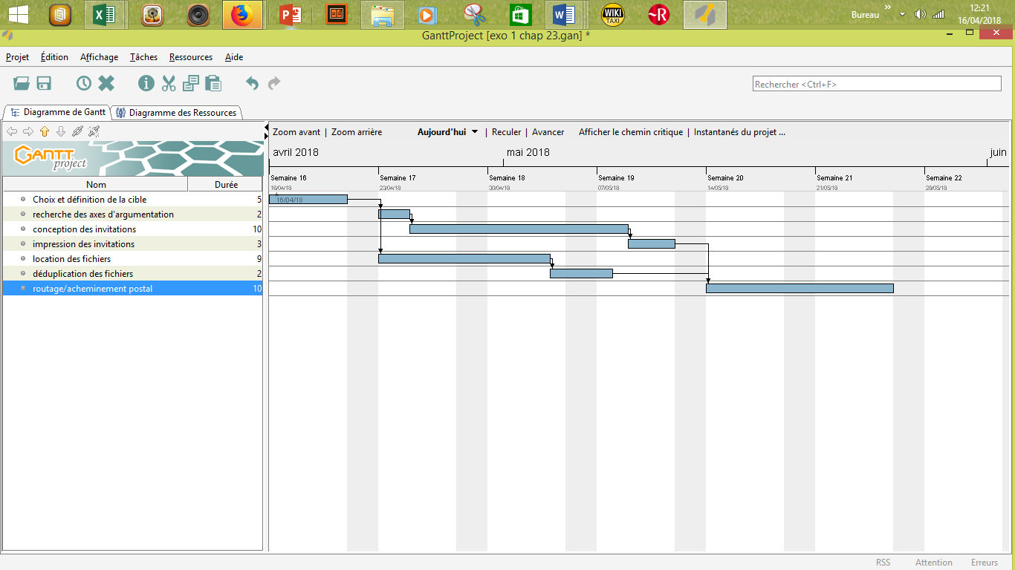

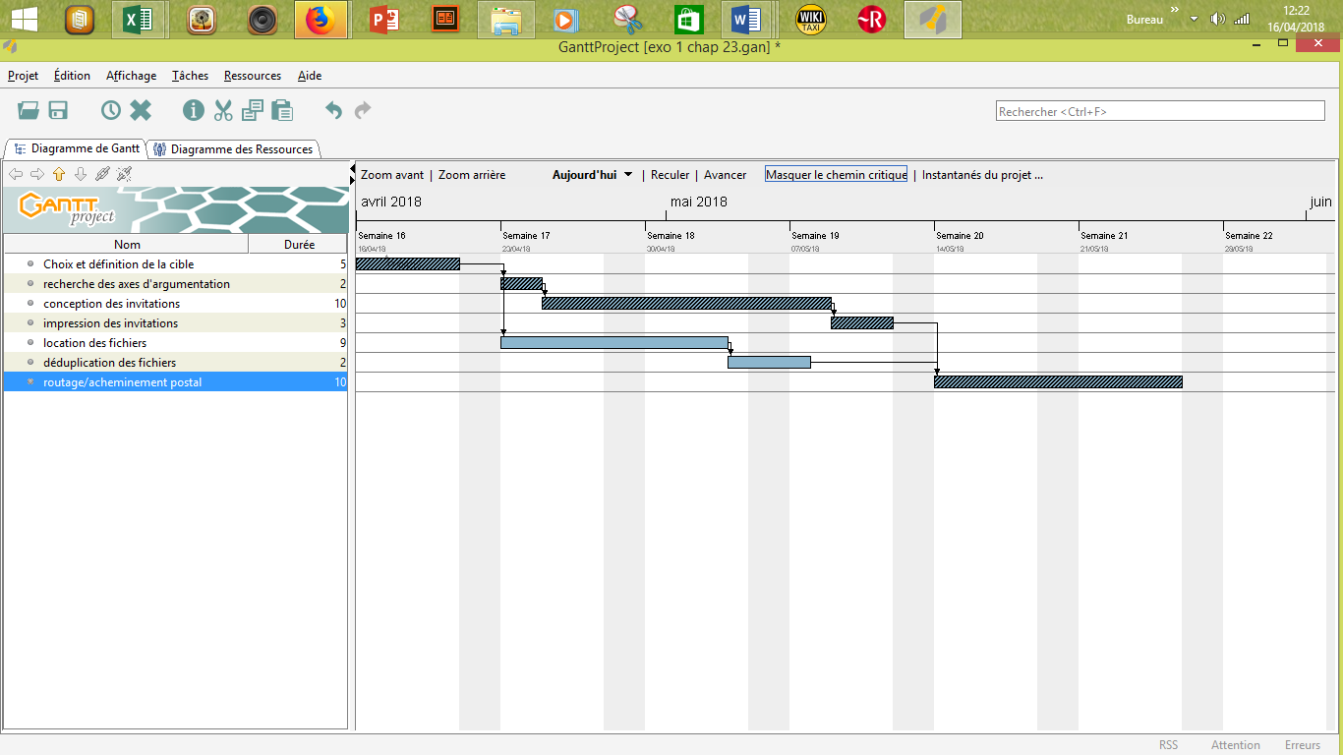

Le chemin critique est composé des tâches 1, 2, 3, 4 et 7.
Exercice 2
1. Analysez, à partir de recherches sur internet et de la ressource, les avantages et les inconvénients d’un salon virtuel par rapport à un salon physique.
Avantages | - Accessible 24/24  - Couverture géographique illimitée  - Aucune contrainte logistique  - Stand virtuel personnalisé à l’image de l’entreprise  - Possibilité d’interactions rapides avec les visiteurs via les tchat ou messagerie instantanée  - Obtention de statistiques fiables et de leads qualifiés
Inconvénients | - Manque de contact en face à face avec tous les prospects  - Nécessité de télécharger une brochure au lieu de fournir une documentation papier  - Obligation d’externaliser la gestion du salon  - Avoir des compétences informatiques  - Plus grande difficulté à réaliser du benchmark

2. Expliquez à Jules Goin en quoi le salon SME virtuel est pertinent pour développer sa notoriété.
Le salon SME correspond à sa cible : les visiteurs sont des jeunes entreprises, auto-entrepreneurs, qui ont souvent besoin de gagner en visibilité. Des conférences/témoignages en lien avec l’activité de l’entreprise sont proposées. Le coût est moindre par rapport à un salon physique et permet l’obtention de leads qualifiés.
3. Proposez une idée d’animation permettant le recrutement de leads sur le salon.
Un webinar ou un RDV virtuel où Jules Goin explique les enjeux du netlinking pourrait être une animation intéressante : il pourrait montrer son savoir-faire, développer la notoriété de son entreprise et générer des leads.

Pour aller plus loin
- https://www.youtube.com/watch?v=_PBdV4C4EgY&t=6s : Démonstration d'un salon virtuel organisé par en Personne Virtual
- https://www.1min30.com/evenementiel/6-conseils-reussir-salon-virtuel-34713 : Six conseils pour réussir votre salon virtuel et remplacer votre salon ou événement annulé
Exercice 3
1. Concevez la lettre d’accompagnement de l’invitation destinée aux clients ciblés.
Martin SA
Adresse Nom/prénom du destinataire
Tél Adresse
Mail
Paris, le

Objet : Invitation au Salon du chocolat

Madame, Monsieur,

Nous sommes heureux de vous compter parmi nos meilleurs clients depuis de nombreuses années. Pour vous récompenser de votre fidélité, nous vous invitons à nous rejoindre au Salon du chocolat qui se tiendra à Paris du 31 octobre au 4 novembre.
Nous aurons le plaisir de vous accueillir sur notre stand [numéro] et de vous faire déguster nos nouveautés. Une surprise vous y attendra !
Nous vous remercions de bien vouloir nous confirmer rapidement votre présence pour que nous puissions vous envoyer votre carte d’accès.

Nous vous prions d’agréer, Madame/Monsieur, nos meilleures salutations.

[Signature]
2. Réalisez le publipostage par fusion avec la base Excel de l’entreprise à télécharger.
Vous pouvez télécharger sur le site Foucher le fichier NDRC_16674_Bloc1_chap21_ex3_ressource.xlsx.
Comment faire ?
1 - Créez et sauvegardez la lettre type dans champs de fusion sous Word.
2 - Sélectionnez l’onglet « publipostage » et cliquez sur « démarrer la fusion et le publipostage » « lettre »
3 - Cliquez sur « Sélection des destinataires » « utilisez une liste existante ».
4 - Placez les champs de fusion dans la lettre type en cliquant sur « insérer un champ de fusion ». Enregistrez la lettre avec les champs de fusion.
5 - Contrôlez les courriers en cliquant sur « aperçu des résultats ».

Pour aller plus loin
- www.youtube.com/watch?v=svubVwx-O-8 : Tutoriel : publipostage par fusion avec une base de données Excel
Exercice 4
1. Justifiez le choix des journées portes ouvertes pour développer les ventes du château « Le Clos du Bois ».
L’organisation de journées portes ouvertes va permettre au « Clos du Bois » de développer du trafic, de rencontrer des clients, de créer une émulation autour de son activité, de montrer son savoir-faire et de générer du chiffre d’affaires. À la différence d’un salon ou d’une foire, les clients potentiels viennent directement au sein du château ; l’ambiance est conviviale et peut faire l’objet d’une visite culturelle.
2. Élaborez un flyer publicitaire annonçant cet événement.
Accepter toute proposition pertinente.
Logiciels possibles : Word, PowerPoint, Canva, FlyerGratuit, etc.
Création libre où doit figurer : le type d’événement, une accroche, le lieu, la date, une image/photo correspondant à l’entreprise, éventuellement une offre promotionnelle (remise de prix sur les bouteilles, 1 bouteille offerte pour 1 carton de 6 achetées), les mentions légales (« L’abus d’alcool est dangereux pour la santé. »).
Exercice 5
1. Définissez les objectifs de la soirée.
Les objectifs de la soirée sont les suivants.
- Présenter le nouveau SUV aux clients de la concession.
- Réaliser une vente.
- Programmer des essais du nouveau véhicule auprès de prospects chauds.
- Mettre à jour la base de données des informations clients récupérées lors de la soirée.
2. Établissez un planning des tâches à réaliser en amont, pendant et en aval de la soirée.
En amont :
J – 3 mois : définir les objectifs de la soirée et prévoir le budget.
J – 2 mois : prévoir les animations (sono, éclairage, buffet, affiches, kakémonos), les supports de communication (affiches, kakémonos, fiche produit).
J – 2 mois : cibler les clients à inviter pour la soirée.
J – 6 semaines : concevoir les invitations et les envoyer par mailing.
J – 2 semaines : relancer les clients invités.
Le jour J :
- mise en place des supports de communication, de la sono et des éclairages.
- mise en avant du nouveau SUV.
- installation du buffet.
- accueil des invités et présentation du nouveau modèle de SUV.
En aval :
J +1 : organiser les essais du nouveau SUV.
J +15 : relancer les prospects intéressés.

On peut réaliser faire réaliser aux élèves un tableau d’ordonnancement des tâches en amont : les tâches sont listées, leur durée est mentionnée et elles s’enchaînent de manière logique.

Tâches | Intitulé | Durée | Antériorité
A | Définition des objectifs | 1
B | Réalisation du budget | 8 | A
C | Prévision des animations, des supports de communication | 20 | B
D | Ciblage des invités | 15 | A
E | Conception des invitations | 4 | D
F | Mailing | 4 | E
G | Relance des invités | 15 | F

Ce tableau d’ordonnancement des tâches peut être matérialisé sur Gantt ou Microsoft Project.
Exemple de Diagramme de Gantt
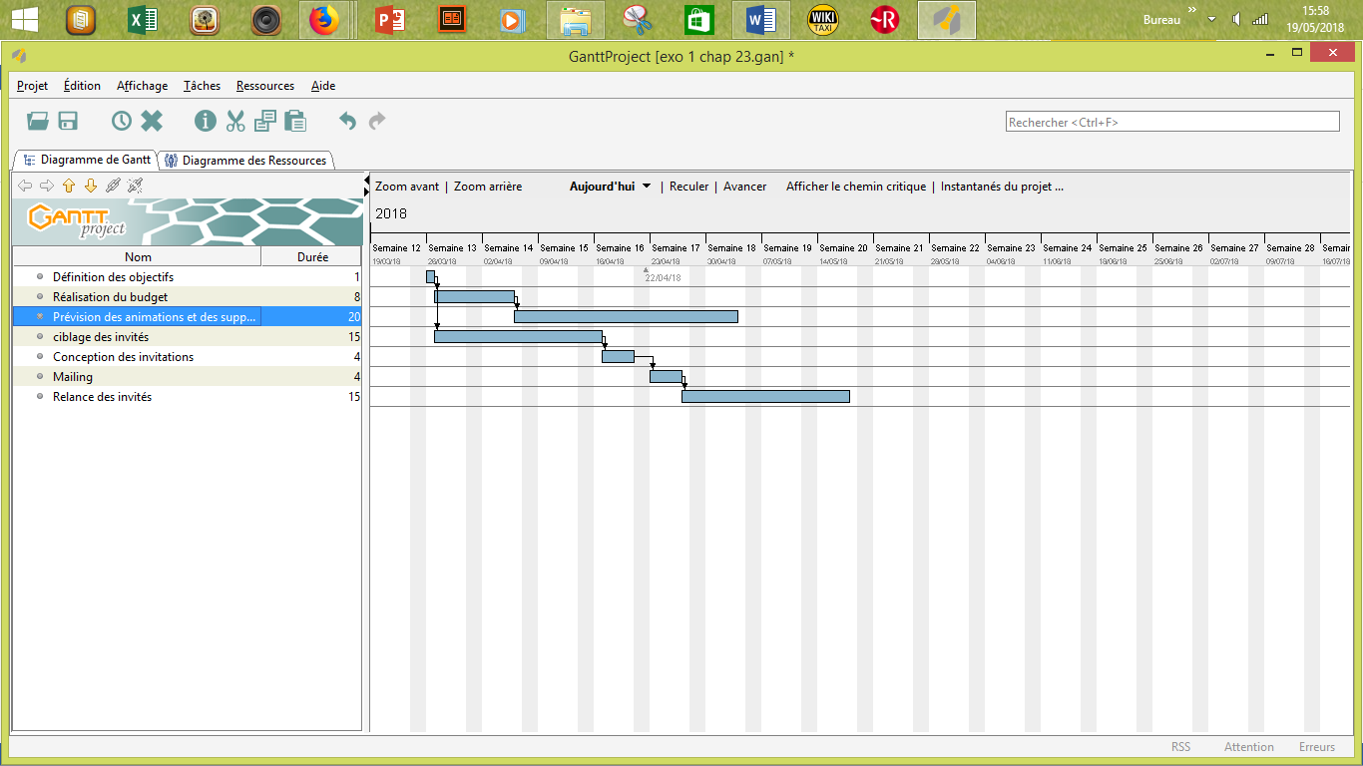
3. Établissez le budget prévisionnel de la soirée et calculez la marge nette prévisionnelle.
Budget prévisionnel
 | Quantité | Coût unitaire | Total
Invitations |  | 500 | 500
Cocktail | 80* | 12 | 960
Mobilier, sono, éclairages |  | 1 000 | 1 000
TOTAL |  |  | 2 460
* Nombre de contacts ciblés x taux de retour des participants

Marge nette prévisionnelle = marge dégagée par la prévision d’une vente.
PVTTC du véhicule = 26 000 € TTC.
PVHT = 26 000/(1+20 %) = 21 666,70 €.
Taux de marque = 20 %
Marge = 21 666,7 x 0,2 = 4 333,30 €.
La marge nette prévisionnelle de la soirée est de 4 333,30 €, ce qui devrait couvrir les frais engagés pour l’organisation de celle-ci.
Exercice 6
1. Calculez le budget prévisionnel.
Vous pouvez télécharger sur le site Foucher le fichier NDRC_16674_Bloc1_chap21_Entraînement.xlsx.
Poste de dépense | Calcul du coût | Montant
Invitation
Cartons personnalisés | 0,745 x 60 | 44,7
Frais d'envoi | 1,16 x 60 | 69,6
Buffet
Nourriture | 6 x 0.45 x 60 | 162
Boissons | (60/5) x 31,95 + 15 x 2 | 413,4
Cadeau de bienvenue | 60 x 14 | 840
Frais de personnel | 12 x 6 x 1,5 x 2 | 216
Total |  | 1 745,7
2. Réalisez sur tableur un outil de simulation du budget permettant d’envisager plusieurs hypothèses.
L’objectif est de faire travailler les étudiants sur un fichier de simulation de budget en utilisant les formules de calcul et en identifiant les éléments qui, en variant, vont avoir un impact sur le budget total.

